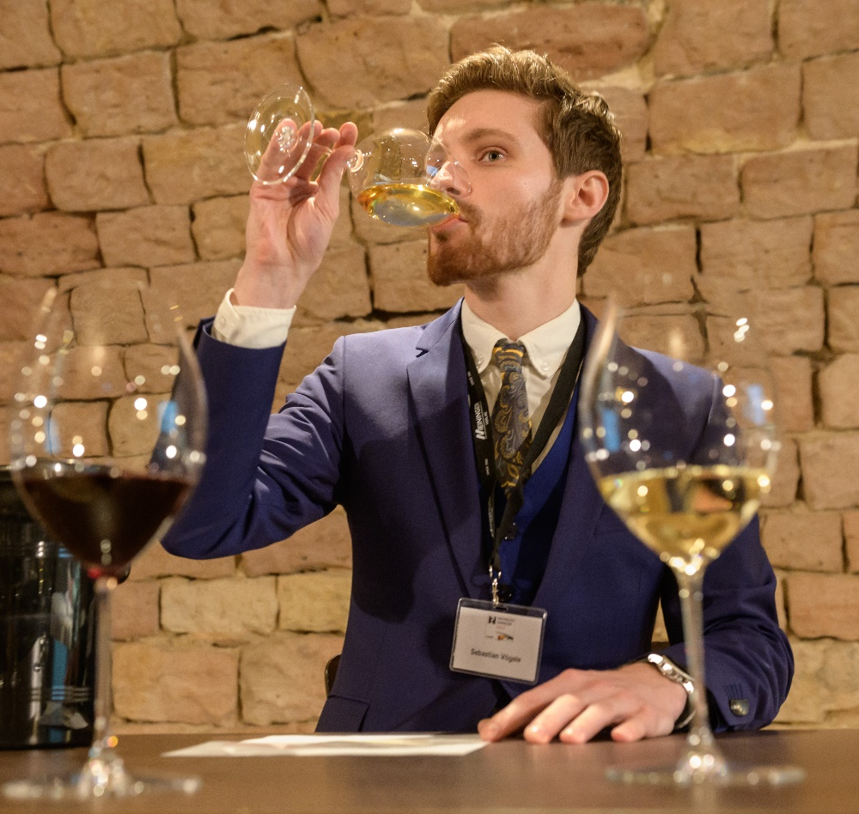

Fotocredit: AD LUMINA – Ralf Ziegler Fotografie

Sebastian Vögele
* 1998
IHK-geprüfter Sommelier, Deutsche Wein- und Sommelierschule Koblenz
• Ausbildung zum Koch in Brenners Parkhotel & Spa, Baden-Baden
• Praktikum im Weingut Dr. Heger, Ihringen
• Bachelorstudium Internationale Weinwirtschaft, Hochschule
University Geisenheim (Abschluss Sommer 2023)
• Praktikum im Weingut Fürst, Bürgstadt
• IHK-Sommelier, Level WSET 3,
Deutsche Wein- und Sommelierschule Koblenz

